申請並管理志願服務電子紀錄冊
為配合衛生福利部推動115年志工資料及管理全面線上化之政策，自115年3月1日起全面採線上核發志願服務電子紀錄冊，且同步停發紙本紀錄冊。

新北市志願服務電子紀錄冊申請流程
步驟一：志工接受訓練完成
基礎訓練6小時＋特殊訓練
（時數及課程依各類別規定，請參考各目的事業主管機關規定）
步驟三：各目的機關審核通過後，可下載志願服務
電子紀錄冊資料
(含基礎及特殊訓練紀錄、服務紀錄、其他訓練紀錄
及表揚獎勵紀錄)

步驟二：運用單位線上提出申請
- 檢附文件電子檔：
由運用單位檢具志工個人大頭照、基礎及特殊訓練證書影本(正反面)或是上課講義(附簽到冊)擇一。
- 申請方式：
- 請志工督導至新北市志願服務資訊整合系統(後臺)登入後，先至「教育訓練」新增基礎及特殊訓練資料，完成後進行志願服務電子紀錄冊之申請。
- 各目的機關將依各自類別進行審核志工相關資料。
新北市志願服務電子紀錄冊(範本)
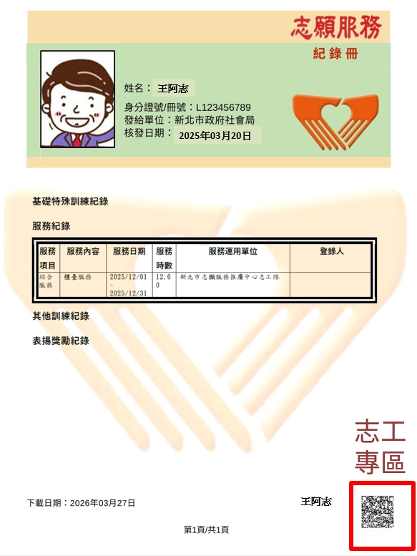

新北市志願服務電子紀錄冊申請流程
作業階段 | 作業  流程 | 步 驟 說 明 | 作業期限/權責機關
準備階段 | 1.志工向運用單位提出申請 | 申請資格：  志工須完成6小時基礎訓練及特殊訓練（時數及課程依各類別規定） | 志工運用單位準備作業並提出申請
準備階段 | 2.各運用單位依照類別的不同，各自向各目的機關提出線上申請 | 壹、請至本市志願服務資訊整合系統網站後臺（https://vtc.ntpc.gov.tw/Backend）登入， 先至「教育訓練」新增基礎及特殊訓練資料，完成後於「申請系統」-「紀錄冊申請」填妥資料提出電子紀錄冊申請。  貳、非本市轄屬機關（構）志願服務運用單位請至新北市志願服務資訊整合系統網站前臺（https://vtc.ntpc.gov.tw/ResourceSupply/SupplyFile）「下載專區」-「分類」(請點選系統相關並送出查詢)下載使用者帳號申請表提出帳號申請，通過後登入後臺並填妥相關資料提出申請。  參、申請應備資料電子檔  一、志工大頭照。  二、完成6小時基礎教育訓練及特殊教育訓練證書（含課程內容）。  三、課程簽到表、講義和上課(或實習)照片或其他相關上課證明文件。  ※系統只接受JPG、PNG、PDF，若原檔非以上格式請確實轉檔；如用修改副檔名的方式上傳會被退件。 | 志工運用單位準備作業並提出申請
審查及核發階段 | 3.1  各目的事業主管機關審查 | 線上查核所檢附資料是否齊全並符合規定，及是否符合申請資格，有無重複申請。 | 7天/各目的機關
審查及核發階段 | 3.2  審查不通過 | 不符合資格退件並告知原因：  申請資料送出後，經各目的機關審核不符合申請資格者，退還志願服務運用單位並告知退件原因，且系統同時自動以E-mail通知申請志工運用單位，俟補正後再次送件。 | 7天/各目的機關
審查及核發階段 | 3.3  審查通過-核發電子紀錄冊 | 符合申請資格者核發志願服務電子紀錄冊。  壹、申請志工運用單位：  系統自動以E-mail通知申請電子紀錄冊通過，請至本市志願服務資訊整合系統網站後臺（https://vtc.ntpc.gov.tw/Backend）登入後，於「志工運用及團隊管理」-「志工資料維護」中查看，並可匯出志願服務電子紀錄冊PDF檔供志工使用。  貳、志工個人：  請至本市志願服務資訊整合系統網站前臺(http://vtc.ntpc.gov.tw/)登入後，於「志工專區」查看「紀錄冊」個人相關紀錄，並可匯出志願服務電子紀錄冊PDF檔使用。 | 7天/各目的機關
※注意事項：
- 志願服務電子紀錄冊為全國通用，志工一人限申請領冊一次，不受跨單位、跨類別服務而影響。服務時數之計算，由完成教育訓練(基礎及特殊訓練)時起算，無法追溯受訓前的服務時數；故運用單位應協助志工盡速完成教育訓練，以免損及志工之權益。
- 跨類別服務時應先完成所跨服務領域之特殊訓練(無需重複基礎訓練)，以利該類別服務時數之累計。
※因各類別規定不一，請先洽詢目的事業主管機關確認相關流程。

志願服務電子紀錄冊使用說明
一、相關法規及內容
依據 | 內容
志願服務法 | 為提昇志願服務工作品質，保障受服務者之權益，志願服務運用單位應對志工辦理下列教育訓練：  一、基礎訓練。二、特殊訓練。  前項第一款訓練課程由中央主管機關定之。第二款訓練課程，由各目的事業主管機關或各志願服務運用單位依其個別需求自行訂定。
志願服務證及服務紀錄冊管理辦法  (衛生福利部113年11月12日衛部救字第1131363526號令修正發布施行) | 第四條 紀錄冊為志工服務之總登錄，其格式由中央主管機關統一定之，並由中央目的事業主管機關印製。  志願服務運用單位，應將志工接受本法第九條第一項基礎訓練、特殊訓練之內容與時數，及志工保險、服務之日期、時數與內容、獎勵、照片，登載於紀錄冊。  中央主管機關應就紀錄冊之管理，建置全國志願服務資訊整合系統(以下簡稱全國資訊系統)。  志願服務運用單位應將第二項紀錄冊內容，登錄於全國資訊系統。但直轄市、縣(市)主管機關(以下簡稱地方主管機關)已建置地方資訊系統者，志願服務運用單位得將紀錄冊內容登錄於地方資訊系統後，由各該地方主管機關登錄於全國資訊系統。  第五條 志願服務運用單位於志工申請紀錄冊時，應至全國資訊系統登錄志工基本資料、基礎訓練及特殊訓練完訓證明，由地方目的事業主管機關製作紀錄冊，並由志願服務運用單位發給所屬志工。
志願服務證及服務紀錄冊管理辦法  (衛生福利部113年11月12日衛部救字第1131363526號令修正發布施行) | 第九條 志願服務運用單位辦理紀錄冊及全國或地方資訊系統登錄時，應依下列規定為之：  一、指定專人負責。  二、服務項目及服務內容，依實際狀況登錄。  三、服務時數，不包括在途往返時間。
內政部92年8月6日台內中社字第0920072859號函 | 志工服務時數之計算應以志願服務紀錄冊所載為準，志工如依相關規定完成教育訓練並從事服務工作，志願服務運用單位應將其服務時數登載於志願服務紀錄冊並予以認證。
衛生福利部103年11月3日衛部救字第1030128451號函 | 志工參與志願服務，須先完成基礎及特殊訓練，又特殊訓練乃目的事業主管機關或志願服務運用單位基於志工提供服務所需而訂定，爰各目的事業主管機關或運用單位若各自訂有特殊訓練課程，且規定跨領域服務之志工，須接受該訓練，始得提供服務者，自應從其規定，再予合計其服務時數。
新北市政府社會局114年8月28日新北社區字第11417214741號函 | 為配合衛生福利部推動電子紀錄冊發放及管理事宜，請各志願服務運用單位，確實於衛生福利部志願服務資訊整合系統登錄所屬志工服務及訓練時數等資訊。
新北市政府社會局115年1月30日新北社區字第11502041841號函 | 為配合衛生福利部推動115年志工管理全面線上化，有關社會福利暨綜合類志願服務紀錄冊及志願服務榮譽卡，紙本紀錄冊及榮譽卡申辦受理截止日為115年2月28日，並自115年3月1日起，將全面採線上核發志願服務紀錄冊及志願服務榮譽卡，且同步停發紙本紀錄冊及紙本榮譽卡。
二、志願服務電子紀錄冊使用說明：
- 為配合衛生福利部推動115年志工管理全面線上化，自115年3月1日起，將全面採線上核發志願服務紀錄冊且同步停發紙本紀錄冊，並推動電子紀錄冊發放及管理。
- 志願服務電子紀錄冊參閱方式：
        - 運用單位：請至「新北市志願服務資訊整合系統」網站後臺(https://vtc.ntpc.gov.tw/Backend)協助志工提出電子紀錄冊申請，系統自動以E-mail通知是否通過，請於系統-「志工運用及團隊管理」-「志工資料維護」中查看，並可匯出電子紀錄冊PDF檔供志工使用，包含：電子紀錄冊封面、基礎特殊訓練紀錄、服務紀錄、其他訓練紀錄及表揚獎勵紀錄。
        - 志工個人：請至「新北市志願服務資訊整合系統」網站前臺(http://vtc.ntpc.gov.tw/)進行登入，於「志工專區」查看「紀錄冊」個人相關紀錄，並可匯出電子紀錄冊PDF檔使用，包含：電子紀錄冊封面、基礎特殊訓練紀錄、服務紀錄、其他訓練紀錄及表揚獎勵紀錄。

志願服務證及服務紀錄冊管理辦法
內政部90年4月20日台(90)內中社字第9074777號令
衛生福利部113年11月12日衛部救字第1131363526號令修正發布施行
(第四條第四項自115年1月1日施行)

- 本辦法依志願服務法（以下簡稱本法）第十二條第二項規定訂定之。
- 志工完成教育訓練者，志願服務運用單位應發給志願服務證（以下簡稱服務證）及服務紀錄冊（以下簡稱紀錄冊）。
第三條 服務證至少應記載下列事項，並由志願服務運用單位製發及管理：
一、志工姓名。
二、發給服務證之單位及日期或期限。
三、服務證號碼。
四、其他經主管機關指定之事項。
服務證應印製中央主管機關指定之志願服務標誌及志工照片。
服務證應作為志工服務識別之用，不得移作其他用途。
第四條 紀錄冊為志工服務之總登錄，其格式由中央主管機關統一定之，並由中央目的事業主管機關印製。
志願服務運用單位，應將志工接受本法第九條第一項基礎訓練、特殊訓練之內容與時數，及志工保險、服務之日期、時數與內容、獎勵、照片，登載於紀錄冊。
中央主管機關應就紀錄冊之管理，建置全國志願服務資訊整合系統(以下簡稱全國資訊系統)。
志願服務運用單位應將第二項紀錄冊內容，登錄於全國資訊系統。但直轄市、縣(市)主管機關(以下簡稱地方主管機關)已建置地方資訊系統者，志願服務運用單位得將紀錄冊內容登錄於地方資訊系統後，由各該地方主管機關登錄於全國資訊系統。
第五條 志願服務運用單位於志工申請紀錄冊時，應至全國資訊系統登錄志工基本資料、基礎訓練及特殊訓練完訓證明，由地方目的事業主管機關製作紀錄冊，並由志願服務運用單位發給所屬志工。
志願服務運用單位，無地方目的事業主管機關而有中央目的事業主管機關者，由該中央目的事業主管機關製作紀錄冊。第一項志工基本資料，應包括志工姓名、性別、出生月日、國民身分證統一編號、護照號碼或居留證統一證號。
第六條 服務證及紀錄冊由志工使用及保管，不得轉借、冒用或不當使用。
志工有違反前項或志願服務運用單位之規定者，志願服務運用單位應予糾正及註記於紀錄冊，其服務紀錄不予採計；必要時，並得收回服務證及註銷證號。
第七條 志工轉換志願服務運用單位時，紀錄冊應繼續使用。
第八條 紀錄冊損壞或遺失者，志工得向志願服務運用單位申請依第五條規定予以換發或補發。
第九條 志願服務運用單位辦理紀錄冊及全國或地方資訊系統登錄時，應依下列規定為之：
一、指定專人負責。
二、服務項目及服務內容，依實際狀況登錄。
三、服務時數，不包括在途往返時間。
第十條 目的事業主管機關，得隨時抽檢其權管志願服務運用單位
之服務證與紀錄冊之使用及第四條第四項資訊登錄情形。
第十一條 本辦法除第四條第四項自中華民國一百十五年一月一日
施行外，自發布日施行。
※電子紀錄冊線上申請步驟
步驟一：點選後臺功能，申請系統－紀錄冊申請，點選查詢後，將出現運單內志工清冊。
步驟二：點選初次申請。
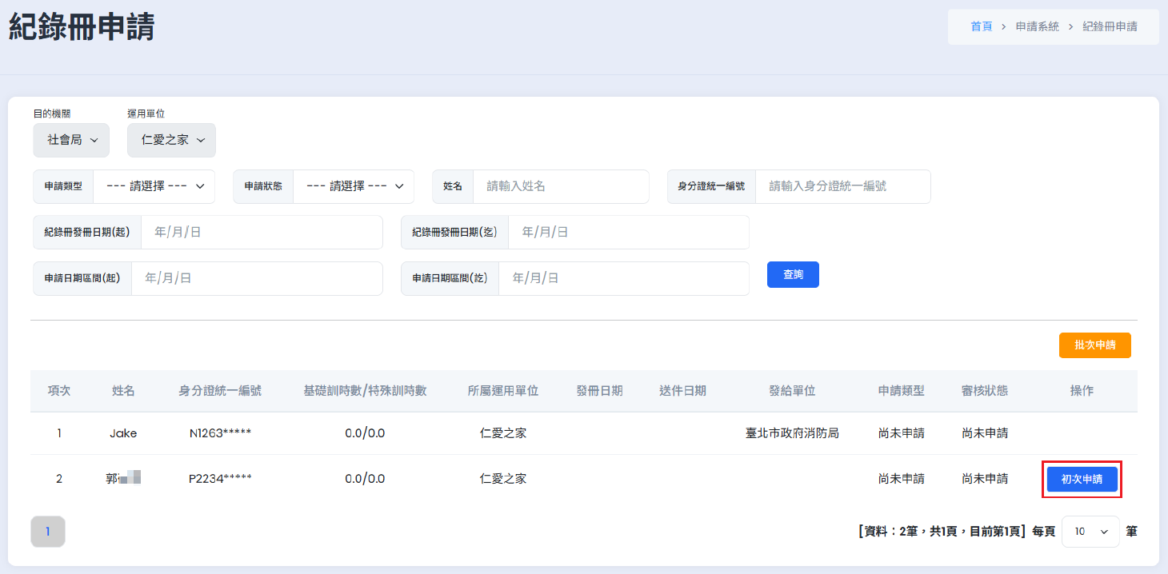
步驟三：上傳相關佐證資料後送出。
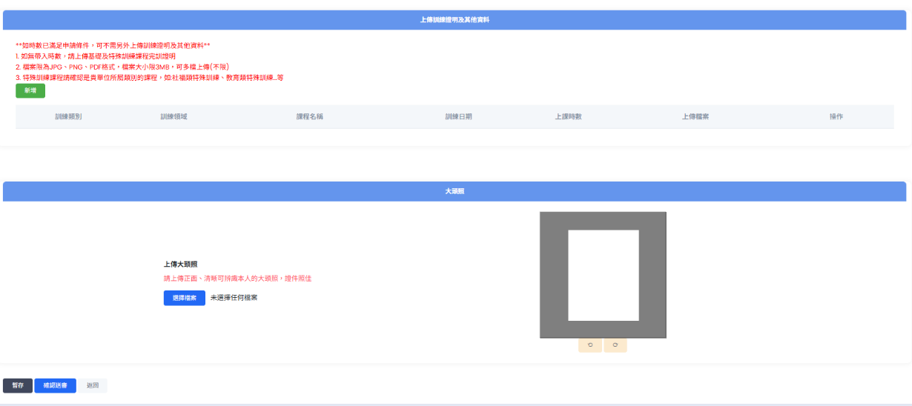
※資深志工建議須補登教育訓練時數，可至「教育訓練系統－訓練課程管理－批次新增時數」登入志工教育訓練時數。

步驟二
